【附件一】
嘉義縣104年度國民中小學藝術與人文教學深耕學校申請表
申辦學校 | 嘉義縣大林鎮排路國民小學
學校類型 | □特偏 ■偏遠 □一般
計畫名稱 | 「書」風排路「藝」見幸福計畫
合作團體 | 排路書法深耕藝術團隊
參與對象 | 一至六年級學生 |  | 人數（次） |  | 35人
申請額度 | 陸萬元整 |  | 辦理時間 |  | 自104年9月1日起  至104年11月30日止
計畫概述 | 二、 計畫概述  藝術要從小培養，藝術的目的在於融入生活，應用於生活，豐富美妙的人生，要讓藝術教育從小學習，紮根於國小教育中。本方案希望每位小朋友都可以習得書法藝術的基本能力，領略我國特有的書法藝術之美。總之，透過本方案，不僅傳承書法藝術，也希望學生們修練品性，平心靜氣。  本方案從低年級開始學習，每星期三節課的課程教學與實作，著重於學生硬筆字的習寫，並且平日由導師從作業中要求與重視，特意從低年級就要注意字體的工整與字型之美。  中高年級進入書法的殿堂，每週配合語文課程教學，每年段二節課的書法課程，本校教學團隊也相應配合要求學生在課業、習作、日常生活的課程注重字體之美，並且引發欣賞藝術的學習。  書法結合繪畫教學活動14節，融入藝術與人文教學領域教學。  書法藝術是一種中華民族獨特的藝術，藉此計畫，能讓學生體會書法之美及學習興趣，進而伴隨終生，”藝”見幸福。
聯 絡 人 | 張茂林 | 機關首長 |  | 闕菊女慧
聯絡電話 | 05-2694974 | E-mail |  | plps@mail.cyc.edu.tw
【附件二】
編號(免填寫):
學校:嘉義縣大林鎮排路國民小學
方案名稱: 「書」風排路「藝」見幸福計畫

嘉義縣104年度
「教育部國民及學前教育署補助國民中小學藝術與人文教學深耕實施計畫」

方案名稱：
「書」風排路「藝」見幸福計畫

學 校：嘉義縣大林鎮排路國民小學
教學團隊成員：校長 闕菊女慧
教導主任 張茂林
總務主任 賴秀淡
教學組長 袁由芳
書法教師 林芸薇
導師 江貞瑤、吳淑雯、侯鳳文、王明里、石金對、陳欣憶

承辦人： 單位主管： 校長：

中華民國104年4月29日
嘉義縣104年度
「教育部國民及學前教育署補助國民中小學
藝術與人文教學深耕實施計畫」報名表
學校名稱：嘉義縣大林鎮排路國民小學 (全銜)
教學團隊名稱：排路書法深耕藝術團隊
發表方案名稱：「書」風排路「藝」見幸福計畫
本方案是否已申請其他方案補助：■否
□是 (補助單位： 補助金額： )
參加類組： ■國小組 □國中組 |  |  |  |  | ■初辦 □續辦（102學年度補助額度： ）
方案符合條件(可複選)
■課程優先原則：依在地特色及學校重點需求，優先發展深化學校本位之藝術與人文課程及教學。
■專業成長原則：借重藝術家或專業藝術團體之專長，帶動師生藝術欣賞及創作風氣，協助藝文師資專業成長。
■資源整合原則：結合藝術家或專業藝術團體之專長及學校藝文師資教學優勢共同推展，以提升藝文教學品質。
■普遍務實原則：結合課程及教學務實推展，使全校學生普遍受惠為原則，避免華而不實之大型活動。
■教育專業原則：事前應評估藝術家及藝文專業團體對學生之教育影響，避免特殊舉止、服儀、負向語言及宗教因素等情形。
■永續發展原則：校園營造或藝術創作之進行，應考量校園永續發展原則，不應對環境造成負面影響。
■避免重複申請原則：為了有效充分利用資源，避免資源浪費，若該計畫已接受其他方案補助，切勿重複申請，如該活動業經其他經費補助者，將不予以補助。
教學團隊成員基本資料（含藝術家或專業藝文團體）
編號 | 姓名 | 職稱 |  | 學校電話 |  |  | 分機 |  | 行動  /住家電話 |  | E-mail
1 | 闕菊女慧 | 校長 |  | 05-2694974 |  |  | 11 |  | 05-2853968/  0910523600 |  | plps@mail.cyc.edu.tw
2 | 林芸薇 | 書法教師 |  | 05-2694974 |  |  | 13 |  | 0983392736 |  | plps@mail.cyc.edu.tw
3 | 張茂林 | 教導主任 |  | 05-2694974 |  |  | 12 |  | 05-2650962/  0919897173 |  | plps@mail.cyc.edu.tw
4 | 賴秀淡 | 總務主任 |  | 05-2694974 |  |  | 13 |  | 05-7824379/  0919526239 |  | plps@mail.cyc.edu.tw
5 | 袁由芳 | 教務組長 |  | 05-2694974 |  |  | 13 |  | 05-2852684/  0911357098 |  | plps@mail.cyc.edu.tw
6 | 蘇仁貴 | 訓導組長 |  | 05-2694974 |  |  | 12 |  | 05-2659312/  0937657326 |  | plps@mail.cyc.edu.tw
7 | 江貞瑤 | 導師 |  | 05-2694974 |  |  | 13 |  | 05-2352870/  0922665298 |  | plps@mail.cyc.edu.tw
8 | 吳淑雯 | 導師 |  | 05-2694974 |  |  | 13 |  | 05-2641600/  0963011260 |  | plps@mail.cyc.edu.tw
9 | 侯鳳文 | 導師 |  | 05-2694974 |  |  | 13 |  | 05-2651899/  0928174767 |  | plps@mail.cyc.edu.tw
10 | 王明里 | 導師 |  | 05-2694974 |  |  | 13 |  |  |  | plps@mail.cyc.edu.tw
11 | 石金對 | 導師 |  | 05-2694974 |  |  | 13 |  | 05-2697153/  0931893386 |  | plps@mail.cyc.edu.tw
12 | 陳欣憶 | 導師 |  | 05-2694974 |  |  | 13 |  | 05-2697347/  0927779375 |  | plps@mail.cyc.edu.tw
主要聯絡人資料： （往後訊息通知將以e-mail為主，務請詳填）
姓名 |  |  | 學校電話 |  |  | 住家電話 |  |  |  | 行動電話 |  | 傳真電話
張茂林 |  |  | 05-2694974 |  |  | 05-2650962 |  |  |  | 0919897173 |  | 05-2696417
E-mail |  |  |  |  |  |  |  | 郵寄地址
plps@mail.cyc.edu.tw |  |  |  |  |  |  |  | 嘉義縣大林鎮排路里231號
填表須知：
1.請依報名表格式欄位確實填寫，主要聯絡人資料請務必填寫完整，以利聯繫；若不符合下述規定，將不予審查：
2.學校名稱務請填列全銜（包含鄉鎮市區及學習階段等資料），
3.請自行設定一個教學團隊名稱（名稱長度以中文字10個字為限）及一個方案名稱（主題名稱長度以15個字為限）。
4.經報名確定後，所有參賽資料之製作(名錄、敘獎…)皆以此表為據，請務必再三查核，若有疏漏，自負全責。
簡介表
校名（全銜）：嘉義縣大林鎮排路國民小學
團隊名稱：排路書法深耕藝術團隊
方案名稱：「書」風排路「藝」見幸福計畫
- 方案名稱理念
藝術要從小培養，藝術的目的在於融入生活，應用於生活，豐富美妙的人生，要讓藝術教育從小學習，紮根於國小教育中。本方案希望每位小朋友都可以習得書法藝術的基本能力，領略我國特有的書法藝術之美。總之，透過本方案，不僅傳承書法藝術，也希望學生們修練品性，平心靜氣。
本方案從一、二年級開始學習，每星期三節課的課程教學與實作，著重於學生硬筆字的習寫，並且平日由導師從作業中要求與重視，特意從低年級就要注意字體的工整與字型之美。
中高年級進入書法的殿堂，每週配合語文課程教學，進行二節課的書法課程，本校教學團隊也相應配合要求學生在課業、習作、日常生活的課程注重字體之美，並且引發欣賞藝術的學習。
書法結合繪畫教學活動14節，融入藝術與人文教學領域教學。
書法藝術是一種國家寶貴的藝術，能融入日常生活，能讓學生應用，並能伴隨一輩子的隨身藝術。
- 邀請藝術家與教學團體參與藝術課程發展的動機或目的
現今的環境3C當道，所以火星文盛行，錯字或是文字藝術棄之一旁，文字之美難以落實在學生的文字學習當中。
七大學習領域中，我們發現以藝術與人文領域的課程最為不易統整，師資也最難獲得。其中的書法藝術又是最容易被忽略且日漸式微的課程。
因此，在這樣的教育現況裡，我們積極尋找資源，並希望結合社區豐富的 相關師資，以延續既有成效並發展學校特色。使書法藝術能落實推展並茁壯。
文字藝術書法領域是一種情意的教學與影響，其影響是內化的，是任何認知與技能無法比擬的，需要長期培養。所以今年想邀請書法家入校園教學，在既有社團的基礎上，加深加廣為課程主軸提出計畫申請，期盼藉由書法家的專業活化教學，豐富孩子的學習，提升語文教師教學品質，落實藝文教育。
成果放置學校網址：http://www.plps.cyc.edu.tw

方案全文
學校名稱：嘉義縣大林鎮排路國民小學
方案名稱：「書」風排路「藝」見幸福計畫
請將方案依下列項目簡述：
一、依據：嘉義縣政府104年4月16日府教學字第第1040066254號函辦理。
二、目標：
- 讓學生提升書法藝術修養。
- 讓學生應用書法藝術於日常生活中。
三、學校藝文教學現況說明：
- 學校簡介：
本校隸屬偏遠學校，位於大林鎮農村地區，地處偏遠。 目前國小學生為四十五人，教職員共十三人，師生共五十八人。學區家長多以務農為主，社經地位較低，接觸藝文活動貧乏。
學校課程融合自然、語文、藝文三個領域，以各項社團活動為展現方式，歷年來成績亮眼。學校教師團隊年輕有活力，樂於付出與分享以創造優質的學習環境為共同願景。
（二）藝文老師簡介
1、團隊指導：闕菊女慧校長
學歷：國立嘉義師範學院初等教育學系畢業、南華大學旅遊事業管理學系碩士畢業。
經歷：教師12年 主任6年 校長3年。
專長：多次榮獲嘉義縣語文書法競賽社會組第一名。

2、書法教師：林芸薇老師
學歷:明道大學國學研究所書法組
經歷:
曾任嘉義縣新港國小 書法老師
現任斗六與虎尾救國團書法與硬筆字老師
嘉義縣太保國中書法育樂營書法指導老師
嘉義縣中埔鄉和睦國小書法夏令營書法老師
雲林縣古坑鄉興昌國小書法研習營老師
雲林縣刺桐鄉六合國小書法研習班老師
嘉義縣水上國中暑假書法研習營書法指導老師
嘉義縣新港月眉國民小學寒假書法育樂營講師
嘉義縣新港國小志工書道研習班講師
嘉義縣新港鄉新港國小教師書道研習班書法講師
擔任九十九年度水上國中寒假書法研習營書法指導老師

著作：
《殷聲硯語展覽集》2009年(合輯)
《全國學生美展-書法賞析與準備》2010年(合輯)

邀請:：
2007 應邀鹿仔草文化藝術基金會寫春聯迎新年現場揮毫
2007 應邀祥和文化藝術基金會『寫春聯 迎新年 現場揮毫-贈送春聯』現場揮毫
2007 應邀『96年度靜心雅築書法學苑學生書法冬令營』擔任教師
2007 應邀嘉義縣新港月眉國民小學藝術中心誕生「八掌書法展」
2007 擔任嘉義縣水上國中九六年度暑期書法藝術研習營講師
2008 應邀祥和文化藝術基金會寫春聯迎新年現場揮毫
2008 應邀嘉義縣中埔鄉和睦國小春聯義賣現場揮毫
2008 應邀祥和文化藝術基金會『寫春聯 迎新年 現場揮毫-贈送春聯』現場揮毫
2009 應邀太保祥和文化藝術基金會寫春聯迎新年古恩宮現場揮毫
2009 應邀太保祥和文化藝術基金會太保福濟宮書法名家揮毫贈春聯
2009 應邀雲林縣林內鄉林茂社區迎新年春聯現場揮毫
2009 應邀參與忠和文教基金會所舉辦八八賑災書法慈善義賣揮毫
2009 應邀雲林縣斗六市梅林社區迎新年春聯現場揮毫
2009 應邀台南縣後壁鄉重興宮書法名家春聯現場揮毫
2010 應邀太保祥和文化藝術基金會寫春聯迎新年古恩宮現場揮毫
2010 應邀太保祥和文化藝術基金會太保福濟宮書法名家揮毫贈春聯
2010 應邀參與『殷聲燕語』沈燕誠校長四代師生書法展
2010 應邀『與縣長新春共同揮毫』公益活動擔任揮毫書法家
2010 應邀嘉義新光三越百貨春聯揮毫
2010 應邀嘉義市鎮北宮春聯揮毫
專長:書法與硬筆字
3、侯鳳文老師
學歷：國立臺南師範學院初等教育學系音樂組畢業。
經歷：教師22年。
專長：語文指導、音樂教學

（三）現有藝文社團狀況
學校目前設書法社團、陶笛社團、直笛營隊和管樂社團，由全校小朋友所組成，雖然是迷你團隊，參加全縣音樂比賽榮獲直笛優等。
（四）藝文活動之實績
103年度榮獲全縣直笛比賽優等。

繪畫比賽成績
項次 | 活動名稱 | 得獎人員 | 得獎名次
1 | 全縣社會組寫字比賽 | 闕菊 | 第一名
2 | 103年全縣國小高年級能源教育海報比賽 | 劉衣庭 | 佳作
3 | 103年全縣國小高年級能源教育繪本小書競賽 | 劉奎妏 | 佳作
4 | 嘉義縣大林聖賢宮慈善會「紅面神威」繪畫比賽 | 郭紫恩 | 高年級組優選
5 | 嘉義縣大林聖賢宮慈善會「紅面神威」繪畫比賽 | 蘇微家 | 高年級組佳作
6 | 嘉義縣大林聖賢宮慈善會「紅面神威」繪畫比賽 | 宋庭逸 | 中年級組佳作
7 | 嘉義縣大林聖賢宮慈善會「紅面神威」繪畫比賽 | 蘇渝捷 | 低年級組佳作
8 | 嘉義縣大林聖賢宮慈善會「紅面神威」繪畫比賽 | 劉奎妏 | 高年級組佳作
9 | 嘉義縣大林聖賢宮慈善會「紅面神威」繪畫比賽 | 劉衣庭 | 高年級組佳作
10 | 嘉義縣大林聖賢宮慈善會「紅面神威」繪畫比賽 | 李念梧 | 中年級組佳作
11 | 台南古都書畫篆刻藝學會舉辦全國春聯書法比賽 | 劉儀玟 | 高年級組優選
12 | 台南古都書畫篆刻藝學會舉辦全國春聯書法比賽 | 陳文宇 | 高年級組佳作
13 | 台南古都書畫篆刻藝學會舉辦全國春聯書法比賽 | 陳振宇 | 高年級組佳作
14 | 台南古都書畫篆刻藝學會舉辦全國春聯書法比賽 | 郭佩璇 | 中年級組佳作
15 | 台南古都書畫篆刻藝學會舉辦全國春聯書法比賽 | 張永昇 | 中年級組佳作
16 | 台南古都書畫篆刻藝學會舉辦全國春聯書法比賽 | 張雅菁 | 中年級組佳作
17 | 台南古都書畫篆刻藝學會舉辦全國春聯書法比賽 | 宋庭逸 | 中年級組入選
18 | 台南古都書畫篆刻藝學會舉辦全國春聯書法比賽 | 蘇鈺倚 | 中年級組入選
19 | 台南古都書畫篆刻藝學會舉辦全國春聯書法比賽 | 張立函 | 中年級組入選
20 | 台南古都書畫篆刻藝學會舉辦全國春聯書法比賽 | 劉沛妤 | 中年級組入選

四、方案發展歷程：

（一）近中遠期目標：
1、近期目標：發展學生基本創作能力，以及對書法作品的鑑賞能力。先聘請書法教師硬筆字及書法教學，輔以教師團隊從旁協助並引導發展方向，先讓書法藝術習寫的經驗能夠普及每一位學生，讓學生了解書法是一樁美好的隨身藝術活動，可落實在生活週遭，進而引導學生對美感的重視。
2、中期目標：培養學生對書法書寫的自信。從書法習寫的過程中，讓學生發覺自己與作品的唯一與獨特性，當學生體認到這一點時，就能在書法時全心全意的投入，專注於自己獨一無二的作品。
3、遠期目標：結合社區資源與學校藝文教學，發展具有個人特色的書法藝術作品。社區是學生生命歷程中的特有的要素，它影響了學生的心靈與視野，忽略學生所成長的環境所發展的藝術將失去生命力；反之社區文化將提供藝術家特殊的養分與靈魂，學校教師團隊希望透過這個教學計劃，能讓孩子的書法能夠在家鄉中引起共鳴。
（二）未來實施運作之人力配置－藝術與人文深耕推動小組工作分配
以書法教師為主要講師，規劃各項藝術創作的進行，學校教師團隊則協助教學進行，及協辦各項行政工作。
現任職務 | 姓名 | 工作內容 | 備註
校長 | 闕菊女慧 | 綜理藝文深耕計劃之執行及督導
教導主任 | 張茂林 | 規劃藝文深耕計劃之課程及成果展
總務主任 | 賴秀淡 | 辦理藝文深耕計劃之採購及行政
教務組長 | 袁由芳 | 協助藝文深耕計劃之執行
訓導組長 | 蘇仁貴 | 協助藝文深耕計劃之執行
一甲導師 | 江貞瑤 | 協助班級學生作品之保存及展示
二甲導師 | 吳淑雯 | 協助班級學生作品之保存及展示
三甲導師 | 侯鳳文 | 協助班級學生作品之保存及展示
四甲導師 | 王明里 | 協助班級學生作品之保存及展示
五甲導師 | 石金對 | 協助班級學生作品之保存及展示
六甲導師 | 陳欣憶 | 協助班級學生作品之保存及展示
外聘教師 | 許格嘉 | 擔任藝文深耕計劃之教學工作

（三）年度教學主題計劃
藝文深耕計畫－ (104年度)
實施對象：一年級～六年級
實施時間：低年級每週三節(共3節/週)
中高年段每週各二節(共4節/週)
書法結合繪畫教學活動共14節
排路國小 低年級硬筆字 課程表
適合年齡：1~2年級 授課老師：林芸薇
星期  堂數 | 每週三節
9月3日  第一週  《握筆與姿勢》 | 書法規約、書法規約、書寫禮儀、執筆書寫姿勢習作
9月10日  第二週  《永字八法》 | 基本筆畫認識、永字八法講解、基本筆畫習作
9月17日  第三週  《筆畫練習》 | 注音符號認識、  注音符號習作、  數字國字認識與習作
9月24日  第四週  《筆畫練習》 | 注音符號認識、  注音符號習作、  數字國字認識與習作
10月1日  第五週  《部首技法》 | 筆順原則、國字應用練習
10月8日  第六週  《字架要訣》 | 部首技法與習作
10月15日  第七週  《行氣章法》 | 字架要訣原則與習作
10月22日  第八週  《書法成果展》 | 學生競賽介紹、落款用印介紹與習作
10月29日  第九週  《部首技法》 | 字架要訣原則與習作
11月5日  第十週  《部首技法》 | 書寫重點與字架分析
11月12日  第十一週  《字架要訣》 | 行氣章法認識、作品規格形色
11月19日  第十二週  《行氣章法》 | 硬筆字美學欣賞與作品創作
11月26日  第十三週  《書法成果展》 | 成果總結與作品欣賞

排路國小 中高年級書法 課程表
適合年齡：4~6年級 授課老師：林芸薇
星期  堂數 | 每週二節
9月3日  第一週  《文房與姿勢》 | 用具形式認識、文房使用保養、書法禮儀、執筆書寫姿勢習作
9月10日  第二週  《永字八法》 | 基本筆畫認識、永字八法講解、點、橫、橫折練習
9月17日  第三週  《永字八法》 | 基本筆畫認識、永字八法講解、點、橫、橫折練習
9月24日  第四週  《筆畫練習》 | 豎、豎鉤、挑、撇、捺畫練習
10月1日  第五週  《部首技法》 | 部首技法與習作
10月8日  第六週  《字架要訣》 | 字架要訣原則與習作
10月15日  第七週  《行氣章法》 | 部首技法與習作
10月22日  第八週  《書法成果展》 | 學生競賽介紹、落款用印介紹與習作
10月29日  第九週  《部首技法》 | 字架要訣原則與習作
11月5日  第十週  《部首技法》 | 書法小史簡介
11月12日  第十一週  《字架要訣》 | 行氣章法認識、作品規格形色
11月19日  第十二週  《行氣章法》 | 書法美學欣賞、書法作品創作
11月26日  第十三週  《書法成果展》 | 成果總結

排路國小 書法結合美勞課程表 課程表
適合年齡：1~6年級 授課老師：林芸薇
星期  堂數 | 每次上課二節
第一、二節 | 創意文字大車拼
第三、四節 | 文字之美創作
第五、六節 | 我圖我寫我落款
第七、八節 | 在文字上畫蛇添足
第九、十節 | 龍飛鳳舞看字體
第十一、十二節 | 顛倒一下文字吧，在黏土上刻印章
第十三、十四節 | 畫畫國畫

（四）融入學校本位課程規劃
本校學校課程在規劃初期即配合本縣「校園文化核心價值-審美」之理念，以培養學生創作、藝術鑑賞能力為主軸，營造藝術人文氣息之校園為輔，架構學生的學習目標。因此，在學校本位特色課程方面，配合學校發展藝文教育融入生活之課程，透過多元評量讓學生體驗藝術的各個面向。學校教師團隊透過多樣化的教學活動及評量方式，讓學生走出教室，透過創作、參觀、欣賞、上網搜尋、資料收集、實地解說等等方式來學習，協助學生認識藝術與人文，培養對藝術與人文學習活動的興趣和創作的能力。

（五）結合聘請書法家之相關配套計畫
本校另外配合聘請書法家而規劃三項活動：
1、在本校的各項競賽項目中，將規劃學生參與各項書法競賽，成就學生的榮譽感。
2、在本校的校慶活動中，特別安排學生當春聯揮毫的小小書法家，增加學生體驗，當個「一日藝術家」，希望孩子對書法工作有更深的體會。
3、本校之母親節慶祝活動，期待規畫學生作品欣賞，讓學生及社區家長分享書法藝術之美。
五、具體實施策略。
（一）辦理時間：104年9月1日～104年11月30日
低年級每週三節課。
中高年級以每年段為一組上課，每年段上課每週兩節，共四節課。
書法結合繪畫教學活動共14節，融入藝術與人文領域協同教學。

（三）辦理地點：排路國小
（三）對象及人數：一年級～六年級，共三十五人。
（四）活動內容：
1、活動方式：
（1）低年級共同上課－由外聘講師帶領學生進行硬筆字教學。
（2）中高年級以每年段為一組上課，每年段上課每週兩節，共四節課。
(3) 書法結合繪畫教學活動共14節，融入藝術與人文領域協同教學。

2、活動流程：
由外聘講師先行示範講解，再由學生習寫應用，12月發表成果展。

六、學校現有硬體說明：
- 實施書法與繪畫教室現況

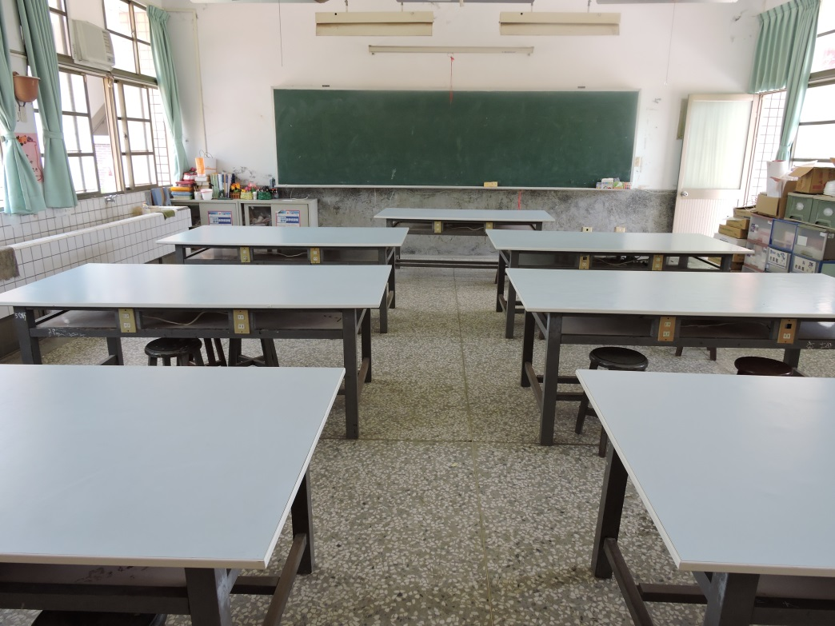

進行個人書法習寫之上課場地～自然科教師大桌面

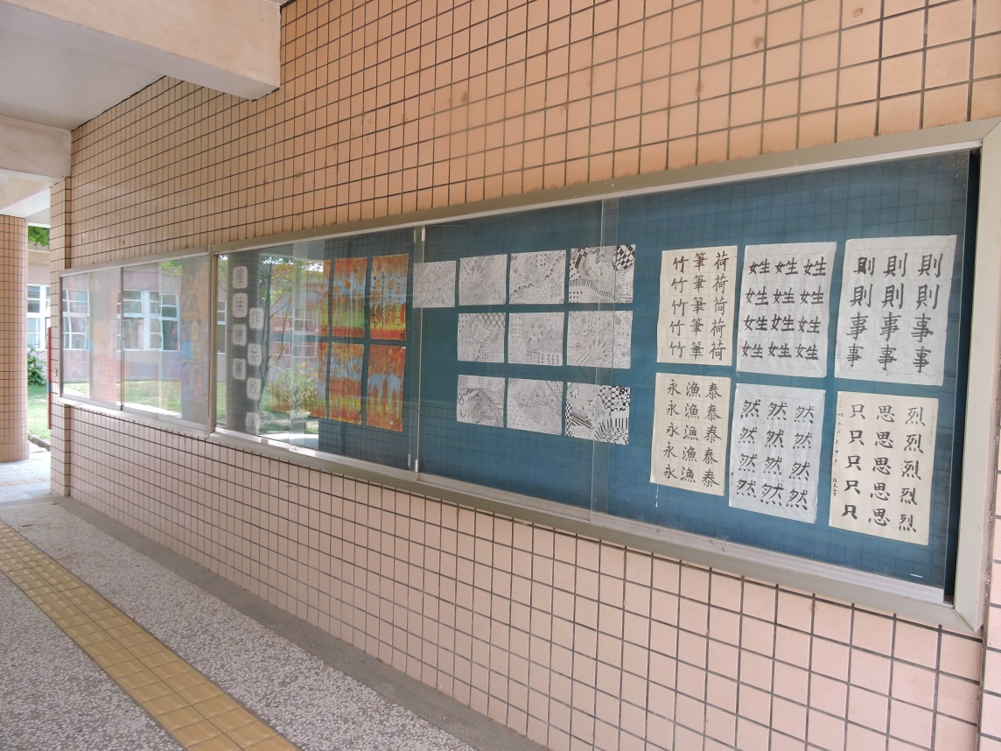
進行學生個人作品展覽之公布欄

(二） 設施規劃及教具等各項配套措施
1、設施規劃：
以學校圖書室、自然教室為書法習寫之主要場地，並以現有電腦設備、音響等相關器材協助課程的進行。

2、教具材料：
藝術創作課程之相關上課教具材料由本經費購買提供。

七、計畫實施效益及具體評估指標。
(一) 計畫實施效益
學生經由三個月的書法習寫體驗，能以書法作品展出在本校校慶中或是重要活動；校園藉由學生的作品，使校園更有美感。
（二）具體評估指標
1.每一位學生都能展出至少三件屬於自己的作品。
2.每一位學生都能共同佈置期中、末作品展，並介紹自己的作品。
3.每一位學生都能進行持續性的創作，並由學校提供其展演的機會，進而達到美化校園的目的。

八、永續經營：
(一)配合本縣「審美」校園文化核心價值實施計畫執行規劃。
(二)在本校的各項競賽項目中，將規劃學生參與各項書法競賽，成就學生的榮譽感。
(三)在本校的校慶活動中，特別安排學生當春聯揮毫的小小書法家，增加學生體驗，當個「一日藝術家」，希望孩子對書法工作有更深的體會。
(四)本校之母親節慶祝活動，期待規畫學生作品欣賞，讓學生及社區家長分享書法藝術之美。
(五)結合學校課程，持續推動書法藝術教育。

九、執行進度。

實施日期  實施內容 |  | 4月 | 9 月 | 10月 | 11月 | 12月
一○四年度 | 提出計畫規劃教學內容
 | 邀請書法藝術家駐校
 | 指導學生進行習寫
 | 製作成果報告表
 | 成果發表

十、經費概算表。

項目 | 單位 | 單價 | 數量 | 金 額 | 備註
硬筆字教學鐘點費 | 節 | 400 | 39 | 15600 | 9-12月教學
書法教學鐘點費 | 節 | 400 | 52 | 20800 | 9-12月教學
繪畫教學鐘點費 | 節 | 400 | 14 | 5600 | 9-12月教學
教材教具費 | 人 | 250 | 42 | 10500 | 全年級文房四寶費用(含授課教師及協同教學老師)
印刷費 | 式 | 3000 | 1 | 3000 | 含成果冊、展覽輸出
勞健保費 | 式 | 1500 | 1 | 1500 | 含二代健保
雜支 | 式 | 3000 | 1 | 3000
合計 |  |  |  | 60000
除鐘點費外，其他經費可以勻支

授權書
學校名稱：嘉義縣大林鎮排路國民小學
方案名稱 | 「書」風排路「藝」見幸福計畫
茲授權教育部國民及學前教育署及嘉義縣政府為宣傳活動得以各種方式、永久、不限地區，重製、編輯、改作、引用、公開展示、公開陳列、公開播送、公開上映、公開傳輸、重新格式化、散布參賽作品，並得再授權他人使用。

授權人簽章：

中華民國104 年 4 月 29 日
備 註 | 1.請以正楷文字填寫資料於表格空白處。  2.授權人請填本方案主要代表人員。

【附件三】
嘉義縣104年度
「教育部國民及學前教育署補助國民中小學
藝術與人文教學深耕實施計畫」初審表
嘉義縣政府教育處 |  |  |  |  | 初審序位
初審意見
申請補助  金額 | 陸萬元整
核定補助
經費
聯絡人姓名 | 張茂林 | 職稱 | 教導主任 |  |  | 電話 |  | 05-2694974
申 請 單 位 資 料
申請學校  名稱 | 嘉義縣大林鎮  排路國民小學 |  | 校 長姓 名 |  | 闕菊女慧
藝文老師  姓名 | 林芸薇 |  | 學 校地 址 |  | 嘉義縣大林鎮排路里231號
聯絡人 | 張茂林 |  | 電話 |  | 05-2694974
 |  |  | mail |  | plps@mail.cyc.edu.tw
承辦單位 |  |  |  | 覆 核

